嘉峪关市2008年初中毕业与高中阶段学校招生考试
物理、化学综合试卷

本试卷满分为150分，考试时间为150分钟。
物理部分（80分）
- 选择题（下列每小题给出的四个选项中只有一个选项正确，请将正确选项的字母写在题后的括号内。本题共6小题，每小题3分，共18分）
1.下列科学家中首先发现电流周围存在磁场的是（ ）
A.库仑 B.法拉第
C.奥斯特 D.安培
2.“影”是我们日常生活中常见的光现象，如夏天乘凉的“树影”；民间皮影戏的“皮影”；岸边景色在水中形成的“倒影”；春游时的“摄影”等。下列说法中正确的是（ ）
A.树影是由光的直线传播形成的
B.皮影利用了平面镜成像的原理
C.倒影是由光的折射形成的
D.摄影时用的照相机是根据凹透镜成像的原理制成的
3.下列家用电器和通信设备中，不是利用电磁波工作的是（ ）
A.电视机 B.电冰箱 C.手机 D.收音机
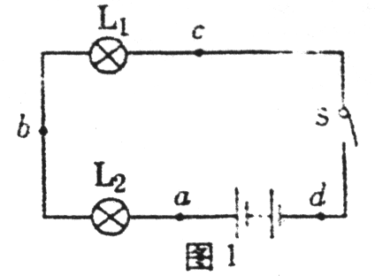
4.李晶同学在实验中连接了如图1所示的电路，闭合开关S后，他发现灯泡L₁、L₂都不亮。他用一电压表两端接触a、b两点时，读数为零；接触b、c两点时，读数还是零；但接触c、d两点时，电压表有读数。如果电路中只有一处故障，则故障应该是（ ）

A.灯L₁断路 B.灯L₂断路
C.灯L₂短路 D.开关S断路
5.如图2所示，符合安全用电常识的是（ ）
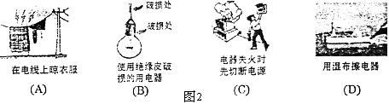

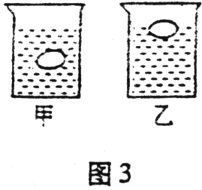
6.小刚同学为了比较两种液体的密度，将同一物块先后放入甲、乙两杯不同的液体中。如图3所示，物块在甲杯处于悬浮状态，而在乙杯处于漂浮状态，则下列判断正确的是（ ）

A.甲杯液体的密度比乙杯液体的密度小

B.甲杯液体的密度跟乙杯液体密度一样大
C.物块在甲杯中受到的浮力比乙杯中小

D.物块在甲杯中受到的浮力比乙杯中大
二、填空题（本题共6小题，请将正确答案填到各小题的横线上。每空2分，共22分）
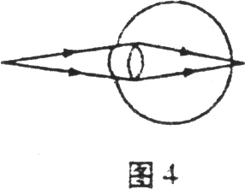
7.乐音有三个要素：音调、响度和音色，日常生活中我们常说声音“震耳欲聋”，这是指它的 很大；花匠在挑选花盆时，常常将新花盆拎起后轻轻敲击它，根据敲击声来判断花盆是否有裂缝，这主要是根据 来判断的。
8.图4是人的眼睛成像的示意图。从图中可以判断这是
（填“近视眼”或“远视眼”）的成像情况，正确的矫正方法是戴一副 （填“凸”或“凹”）透镜制成的眼镜。

9.2007年11月5日，嫦娥一号成功“牵手”月球，成为中国第一颗月球卫星。火箭发射时燃气燃烧产生的内能转化为火箭的 能，卫星在轨道上运行时，工作系统所需的电能是由卫星两翼的电池板吸收 能转化来的。
10.国庆节长假，王力同学随父母外出游玩，当他们乘坐行驶在高速公路上的汽车中时，他看到路边的树木都快速向后运动，这是以 为参照物。
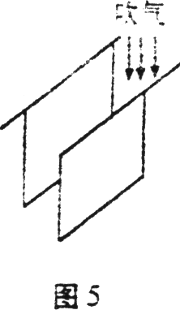
11.张红同学在学习了压强的知识后，取两张白纸，让其平行地自然下垂，如图5所示。她向两纸中间用力吹气，观察到的现象是 。由此说明流体流动时，流速大的地方压强 （填“大”、“小”或“不变”）。
12.“缥缈的雾，晶莹的露，凝重的霜，轻柔的雪，同样的水分子，装扮着我们生活的时空。”在这首描述物理现象的抒情诗中，有“雾、露、雪、霜”，其中雪和霜的形成过程属于 现象；露和雾的形成过程要 （填“吸收”或“放出”）热量。
三、识图、作图题（本题共1小题，共10分）
13.（1）（2分）请在图6中，作出静止在斜面上重为5N的物体所受重力的示意图。
（2）（3分）请根据图7中小磁针静止时的指向，在图中的左端括号内标出电磁铁的磁极（N或S），并在图中画出电磁铁上的绕线。
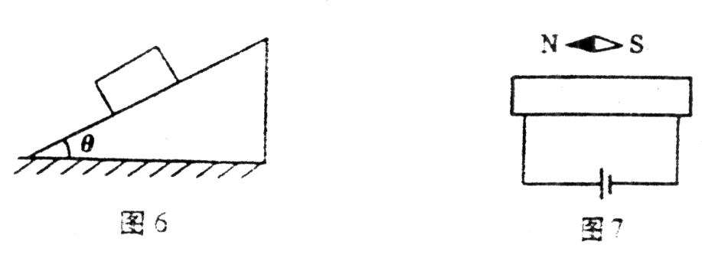
（3）（3分）如果将图8甲所示斜拉索桥梁的结构进行简化，取其部分抽象成如图8乙所示的模型，O为支点，请在简化后的模型中标出拉力F₁的力臂L₁和F₂的力臂L₂。
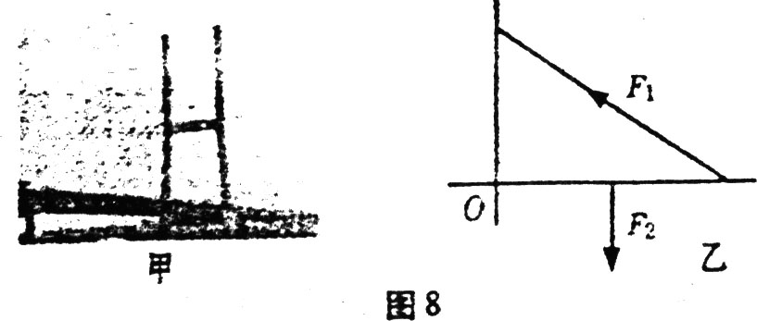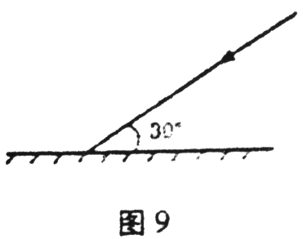
(4)(2分)平面镜水平放置，一束光线与平面镜成30°角射入，如图9所示。请在图中画出反射光线并标出反射角的大小。

四、实验与探究题（本题共2小题，共13分）
14.（6分）在探究“测滑轮组的机械效率”的实验中，马刚同学用图10所示的同一滑轮组进行了三次实验，实验记录如下表：
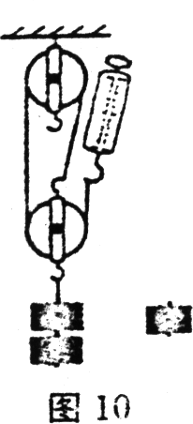
序号 | 速度（m/s） | 钩码总重G(N) | 钩码上升高度h(m) | 测力计拉力F(N) | 测力计移动距离s(m) | 机械效率(%)
1 | 0.2 | 2 | 0.1 | 0.8 | 0.3 | 83.3
2 | 0.2 | 3 | 0.1 | 1.1 | 0.3
3 | 0.4 | 2 | 0.2 | 0.8 | 0.6
（1）（4分）将实验序号2、3所对应的机械效率填入相应表格中的空白处：
（2）（2分）根据以上实验可得到的结论是：在滑轮组的串绕绳子的方式不变时，机械效率与
有关，与 无关。
15.（7分）如图11所示，在“测定小灯泡的功率”的探究实验中，已知电源电压为3V，小灯泡的额定电压为2.5V。图甲是小勇同学连接的实物图。
（1）（3分）请观察实物图中的电流表、电压表的连接和滑动变阻器的滑片位置是否有错误或不恰当之处，如有请在下列横线上具体写出：
a. ;
b. ;
c. 。
(2)(4分)当电压表的示数等于额定电压时，电流表的示数如图乙所示，大小为 A,小灯泡的额定功率是 W。
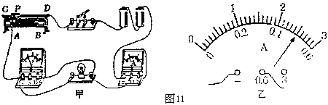

五、计算与论述题（本题共3小题，论述部分要有必要的分析和说明。计算部分要有公式及数值代入过程。计算结果要有数值和单位，共17分）
16.（4分）有一种太阳能热水器，水箱的容积为160L，装满水后，若水温由20℃升高到70℃,水箱里的水吸收的热量是多少？（不计热量损失）
［c_{水}＝4.2×10³J/(kg·℃), ρ_{水}＝1×10³kg/m³］

17.(6分)夏明和王海将一个重为500N，底面积为0.5m²的箱子连推带拉沿水平方向匀速移动了10m，用时50s。若夏明在前面拉，水平拉力为100N，王海在后面推，水平推力为120N，推力和拉力在一条直线上。请你根据给出的示例自己设置2个问题，并进行定量计算。
示例：
问题：此过程中物体对地面的压强为多大？
解：物体对地面的压强为：p=$\frac{F}{S}$=$\frac{\text{500}N}{0\text{.}5m^{2}}$ =1000Pa
问题一：
解：

问题二：
解：

18.（7分）阅读材料，回答问题：
专家告诉记者：“很多人以为不看电视、不开空调、不开电脑就不会耗电。事实上，只要电源插头没有拔掉，大多数家电在关机状态下都存在电能消耗。电脑有4.8瓦的功耗，电视机有8.1瓦的功耗，电表照样走字。所有电器加在一起，相当于家里开着一盏15瓦至30瓦的长明灯……。”
小明看完这则消息后，决定测一下他家的电视机待机耗多少电。国庆节他要随父母外出旅游，在征得父母同意后，设计了如下方案进行探究：让电视机处于待机状态，然后拔掉其它所有用电器的电源插头，记下时间和家中电能表的读数；旅游回来后，再记下时间和电能表的读数。记录数据如下：
2007年10月1日上午9：00 电能表示数：375.5kW·h
2007年10月5日上午13：00 电能表示数：376.4kW·h
（1）小明旅游期间，他家的电视机消耗的电能是多少kW·h？电视机在待机状态下消耗的电功率是多少W？

（2）估计某市共有近100万台电视机，假设平均每台电视机每天处于待机状态15h，待机功率与小明家电视机相同，则每月（按30天计）共浪费的电能约为多少kW·h?

(3)要显著降低电视机这种不正常的电能消耗，你认为应该采取什么措施？（要求简明扼要）

